Oracle 10g on a Linux laptop (Windows 10 VM) / Oracle 10g sur portable Linux (VM Windows 10)

1. Why this method / Pourquoi cette méthode
EN — Oracle Database 10g Release 2 does not install natively on a modern Linux or macOS laptop, so this guide runs it inside a Windows 10 (32-bit) virtual machine and then follows section 5 of the course PDF (TP N° 0) unchanged. The PDF itself says a recent Linux needs a compatible distribution in a VM or a remote server (sections 3 and 6) and describes the same idea for Macs (section 7.2).
FR — Oracle Database 10g Release 2 ne s'installe pas nativement sur un portable Linux ou macOS récent ; ce guide l'exécute donc dans une machine virtuelle Windows 10 (32 bits), puis suit la section 5 du PDF du TP N° 0 sans modification. Le PDF indique lui-même qu'un Linux récent nécessite une distribution compatible dans une VM ou un serveur distant (sections 3 et 6) et décrit la même idée pour les Mac (section 7.2).
Option | Verdict (EN) | Verdict (FR)
Native install on Linux | Fails: 2005-era libraries and OS check; the PDF forbids bypassing prerequisites without the professor’s approval | Échec : bibliothèques de 2005 et contrôle de l'OS ; le PDF interdit de contourner les prérequis sans l'accord de l'enseignant(e)
Linux VM (CentOS 4/5) | Needs Oracle's separate Linux installer; the course media is Windows-only | Nécessite l'installateur Linux d'Oracle ; le média du cours est uniquement pour Windows
Windows 10 32-bit VM (this guide) | Works with the course media; same steps as PDF section 5 | Fonctionne avec le média du cours ; mêmes étapes que la section 5 du PDF
Native Windows 8/10/11 | Possible (PDF 5.3) but only if the laptop already runs Windows | Possible (PDF 5.3) mais seulement si le portable fonctionne déjà sous Windows
EN — If you have a Windows laptop, skip this guide and follow PDF section 5 directly. This guide was tested on Zorin OS (Ubuntu 22.04 "jammy" base, kernel 6.8)
FR — Si vous disposez d'un portable Windows, ignorez ce guide et suivez directement la section 5 du PDF. Ce guide a été testé sur Zorin OS (base Ubuntu 22.04 « jammy », noyau 6.8)

2. Requirements and pre-checks / Prérequis et vérifications
EN — You need about 8 GB of RAM on the laptop, 35 GB of free disk and a CPU with virtualization turned on. Check these before downloading anything, because a missing BIOS setting costs hours later.(the commands used are below)
FR — Il faut environ 8 Go de RAM sur le portable, 35 Go d'espace disque libre et un processeur dont la virtualisation est activée. Vérifiez cela avant tout téléchargement, car un réglage BIOS manquant coûte des heures plus tard.
Item | Needed (EN) | Nécessaire (FR)
RAM | 2 GB go to the VM; the PDF minimum for Oracle is 1 GB (section 2). Close browsers and heavy tools while the VM runs | 2 Go pour la VM ; le minimum du PDF pour Oracle est 1 Go (section 2). Fermez navigateurs et outils lourds pendant l'exécution de la VM
Disk | 30 GB virtual disk (grows as needed) + 2.2 GB for the .rar + 2.3 GB for the extracted media | Disque virtuel de 30 Go (il grandit selon les besoins) + 2,2 Go pour le .rar + 2,3 Go pour les fichiers extraits
CPU | Intel VT-x or AMD-V enabled in the BIOS | Intel VT-x ou AMD-V activé dans le BIOS
Rights | A user with sudo on Linux | Un utilisateur avec sudo sous Linux
Files | The course media (Oracle 10g .rar from the Moodle Drive folder) and a Windows 10 ISO (section 4) | Le média du cours (.rar Oracle 10g du dossier Drive de Moodle) et une ISO Windows 10 (section 4)
EN — Check virtualization with the two commands below. You want the line "KVM acceleration can be used". If it says virtualization is disabled in the BIOS, reboot, open the BIOS setup (often F2, F10 or Del) and enable Intel Virtualization Technology (VT-x) or AMD-V.
FR — Vérifiez la virtualisation avec les deux commandes ci-dessous. Vous voulez voir la ligne « KVM acceleration can be used ». Si elle indique que la virtualisation est désactivée dans le BIOS, redémarrez, ouvrez le BIOS (souvent F2, F10 ou Suppr) et activez Intel Virtualization Technology (VT-x) ou AMD-V.
sudo apt install cpu-checker
Kvm-ok
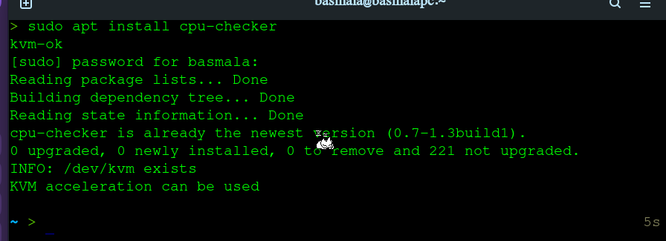
EN — Secure Boot: if it is enabled, the VirtualBox installation asks you to set a one-time password for a kernel module (MOK). Reboot, choose Enroll MOK, enter that password, and continue. On the test laptop Secure Boot was off and nothing was asked.
FR — Secure Boot : s'il est activé, l'installation de VirtualBox demande un mot de passe à usage unique pour un module du noyau (MOK). Redémarrez, choisissez Enroll MOK, saisissez ce mot de passe et continuez. Sur le portable de test, Secure Boot était désactivé et rien n'a été demandé.

3. Installing VirtualBox / Installer VirtualBox
EN — Install VirtualBox 7.x from Oracle's own repository, not the 6.1.50 package from Ubuntu's repository. With the Ubuntu package (kernel 6.8.0-124), the VM crashed about two seconds after starting with "Guru Meditation -2708 (VERR_VMM_SET_JMP_ABORTED_RESUME)". The most likely cause is an old VirtualBox build on a new kernel, and installing 7.x fixed it.
FR — Installez VirtualBox 7.x depuis le dépôt d'Oracle, et non le paquet 6.1.50 du dépôt Ubuntu. Avec le paquet Ubuntu (noyau 6.8.0-124), la VM a planté environ deux secondes après le démarrage avec « Guru Meditation -2708 (VERR_VMM_SET_JMP_ABORTED_RESUME) ». La cause la plus probable est une ancienne version de VirtualBox sur un noyau récent ; l'installation de la 7.x a réglé le problème.
Step 1 / Étape 1. EN — If the Ubuntu package is already installed, remove it. Your VMs in ~/VirtualBox VMs are not deleted. FR — Si le paquet Ubuntu est déjà installé, supprimez-le. Vos VM dans ~/VirtualBox VMs ne sont pas supprimées.
sudo apt remove --purge virtualbox virtualbox-qt virtualbox-dkms virtualbox-guest-additions-iso
sudo apt autoremove
Step 2 / Étape 2. EN — Add Oracle's signing key and repository. Replace jammy with your Ubuntu base codename if different (check with grep UBUNTU_CODENAME /etc/os-release). FR — Ajoutez la clé de signature et le dépôt d'Oracle. Remplacez jammy par le nom de code de votre base Ubuntu s'il diffère (vérifiez avec grep UBUNTU_CODENAME /etc/os-release).
wget -O- https://www.virtualbox.org/download/oracle_vbox_2016.asc | sudo gpg --dearmor --yes --output /usr/share/keyrings/oracle-virtualbox-2016.gpg
echo "deb [arch=amd64 signed-by=/usr/share/keyrings/oracle-virtualbox-2016.gpg] https://download.virtualbox.org/virtualbox/debian jammy contrib" | sudo tee /etc/apt/sources.list.d/virtualbox.list
sudo apt update
Step 3 / Étape 3. EN — List the available versions and install the newest 7.x release (any 7.x release works; the package name carries its number). FR — Listez les versions disponibles et installez la 7.x la plus récente (toute version 7.x convient ; le nom du paquet porte son numéro).
apt search virtualbox- 2>/dev/null | grep -E "^virtualbox-[0-9]"
sudo apt install virtualbox-7.1

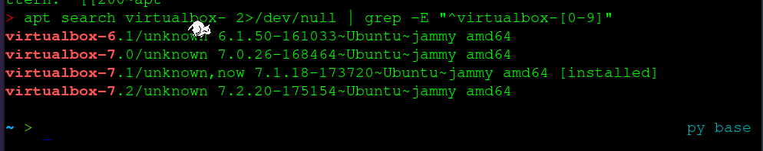EN — Replace 7.1 with the newest number the first command prints. This package builds its kernel modules automatically and ships the Guest Additions ISO, so no separate package is needed. FR — Remplacez 7.1 par le numéro le plus récent affiché par la première commande. Ce paquet compile ses modules du noyau automatiquement et fournit l'ISO des Guest Additions, aucun paquet séparé n'est donc nécessaire.
Step 4 / Étape 4. EN — Check that it works: the first command prints a version number and the second prints a vboxdrv line. If the second is empty, run sudo modprobe vboxdrv. FR — Vérifiez que tout fonctionne : la première commande affiche un numéro de version et la seconde une ligne vboxdrv. Si la seconde est vide, exécutez sudo modprobe vboxdrv.
vboxmanage --version
lsmod | grep vboxdrv

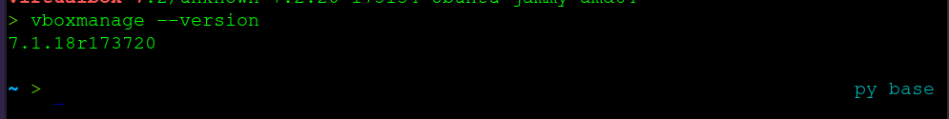EN — If a VM is stuck after a crash and the window cannot power it off, kill it from the host with pkill -f VirtualBoxVM, then close the VirtualBox windows. FR — Si une VM reste bloquée après un plantage et que la fenêtre ne peut pas l'éteindre, tuez-la depuis l'hôte avec pkill -f VirtualBoxVM, puis fermez les fenêtres de VirtualBox.

4. Getting and verifying the Windows 10 ISO / Obtenir et vérifier l'ISO Windows 10
EN — Download the official Windows 10 32-bit ISO from Microsoft; no product key and no USB stick are needed, because VirtualBox boots straight from the ISO file. Opened from Linux, the Microsoft page offers the disc image directly instead of the Windows-only Media Creation Tool.
FR — Téléchargez l'ISO officielle de Windows 10 en 32 bits chez Microsoft ; ni clé de produit ni clé USB ne sont nécessaires, car VirtualBox démarre directement depuis le fichier ISO. Ouverte depuis Linux, la page Microsoft propose directement l'image disque au lieu de l'outil de création de média réservé à Windows.
- Open the Microsoft page (link in section 12). / Ouvrez la page Microsoft (lien en section 12).
- Choose "Windows 10 (multi-edition ISO)" → Confirm. / Choisissez « Windows 10 (multi-edition ISO) » → Confirm.
- Choose your language → Confirm. English is easier to search when you hit an error. / Choisissez votre langue → Confirm. L'anglais facilite la recherche en cas d'erreur.
- Click "32-bit Download". The file is about 4 GB, and the link is valid for 24 hours. / Cliquez sur « 32-bit Download ». Le fichier fait environ 4 Go et le lien reste valable 24 heures.
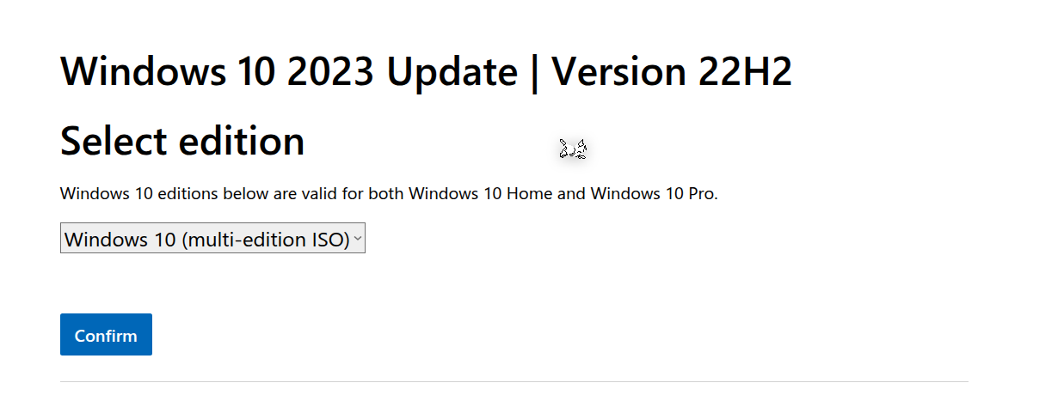
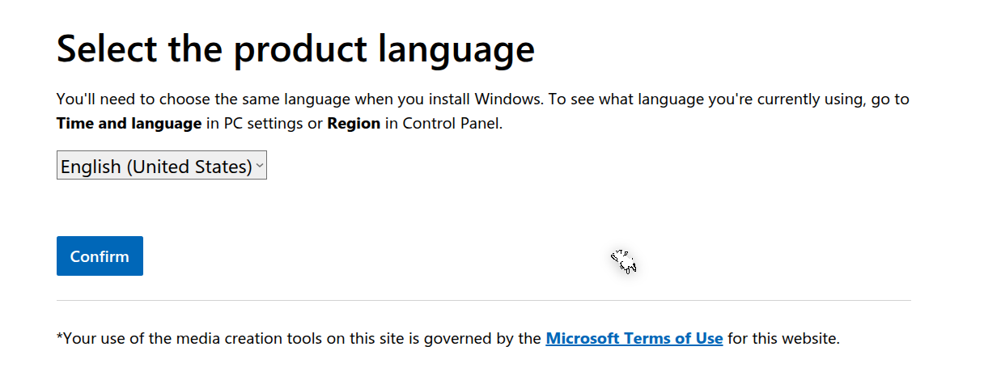
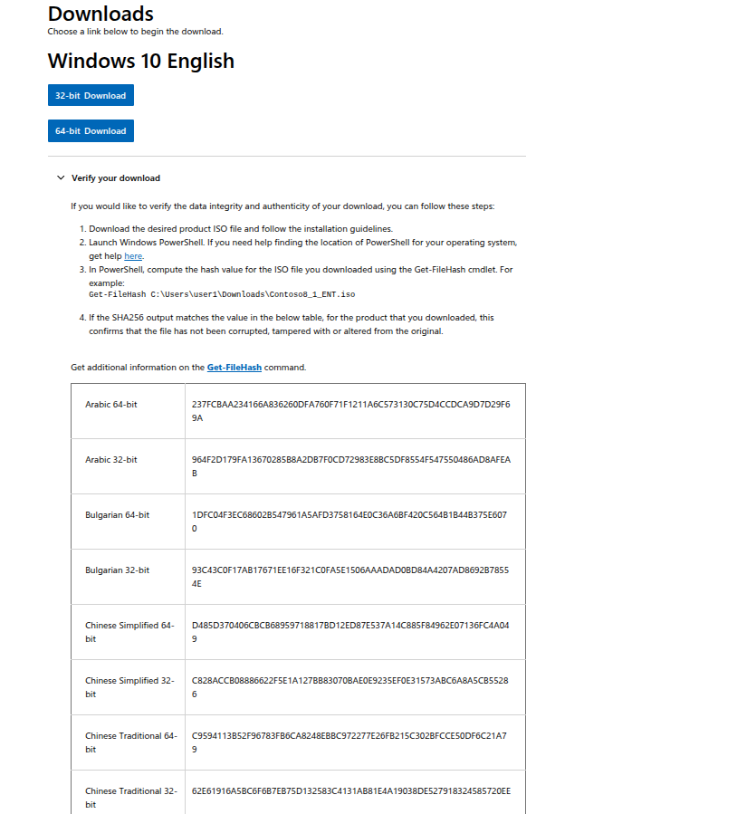
EN — Why 32-bit: the Oracle 10g media is 32-bit (setup.exe is a PE32 Intel 80386 executable, see section 8), and 32-bit Windows needs less RAM, which matters with a 2 GB VM. Why Windows 10 and not XP: Microsoft no longer distributes XP, and PDF section 5.3 explicitly covers Windows 8, 8.1, 10 and 11 through the XP compatibility mode.
FR — Pourquoi 32 bits : le média Oracle 10g est en 32 bits (setup.exe est un exécutable PE32 Intel 80386, voir section 8), et Windows 32 bits consomme moins de RAM, ce qui compte avec une VM de 2 Go. Pourquoi Windows 10 et non XP : Microsoft ne distribue plus XP, et la section 5.3 du PDF couvre explicitement Windows 8, 8.1, 10 et 11 via le mode de compatibilité XP.
EN — License: none is needed for lab work. Windows 10 runs unactivated with a watermark and locked personalization. Microsoft's page notes that Windows 10 stopped receiving free updates after October 14, 2025, which does not matter for an isolated VM used only for Oracle.
FR — Licence : aucune n'est nécessaire pour les TP. Windows 10 fonctionne sans activation, avec un filigrane et une personnalisation verrouillée. La page de Microsoft précise que Windows 10 ne reçoit plus de mises à jour gratuites depuis le 14 octobre 2025, ce qui est sans importance pour une VM isolée utilisée uniquement pour Oracle.
EN — Verify the download. Compute the SHA-256 hash and compare it with the table at the bottom of the Microsoft page (case does not matter). Adjust the file name to yours.
FR — Vérifiez le téléchargement. Calculez l'empreinte SHA-256 et comparez-la au tableau en bas de la page Microsoft (la casse n'a pas d'importance). Adaptez le nom du fichier au vôtre.
cd ~/Downloads
sha256sum Win10_22H2_English_x32.iso | awk '{print toupper($1)}'
32-bit ISO | SHA-256 (22H2)
English | AC0B7045B6C3A72A4D46DAAB0944E109A55D9EDE3A11B775FDB57C2DD3FCA2EF
French / Français | F3E3C0EF680B4C0E03A4E7601A4B00F1EA13B8EED501F16B3E0610014E788AB9
Arabic / Arabe | 964F2D179FA13670285B8A2DB7F0CD72983E8BC5DF8554F547550486AD8AFEAB
EN — If the hashes differ, download the file again. Other languages are listed on the Microsoft page.
FR — Si les empreintes diffèrent, téléchargez à nouveau le fichier. Les autres langues figurent sur la page de Microsoft.

5. Creating the virtual machine / Créer la machine virtuelle
EN — Create a VM with 2 GB of RAM, 2 CPUs and a 30 GB dynamic disk. Windows 10 itself takes about 16 GB, Oracle about 5 GB and the copied media about 2 GB, so 20 GB is too tight.
FR — Créez une VM avec 2 Go de RAM, 2 processeurs et un disque dynamique de 30 Go. Windows 10 occupe environ 16 Go, Oracle environ 5 Go et les fichiers copiés environ 2 Go : 20 Go serait trop juste.
Setting / Réglage | Value / Valeur
Name / Nom | Oracle10g_win
Type / Version | Microsoft Windows / Windows 10 (32-bit)
Base memory / Mémoire | 2048 MB
Processors / Processeurs | 2
Hard disk / Disque | VDI, dynamically allocated / alloué dynamiquement, 30 GB
Video memory / Mémoire vidéo | 128 MB (Settings → Display)
Motherboard | Enable I/O APIC ticked / coché (Settings → System)
Processor | Enable PAE/NX ticked / coché (Settings → System)
Network / Réseau | NAT (default / par défaut)
EN — VirtualBox 7.x may offer an "Unattended Install" option in the New VM wizard. This guide uses the manual installer, so tick "Skip Unattended Installation" if you see it.
FR — VirtualBox 7.x peut proposer une « installation sans assistance » dans l'assistant de nouvelle VM. Ce guide utilise l'installateur manuel : cochez « Skip Unattended Installation » si vous la voyez.
EN — Attach the ISO: Settings → Storage → click the empty optical drive → click the disc icon on the right → Choose a disk file (or Add in the Optical Disk Selector) → pick your Windows ISO → Choose → OK. If the New VM wizard already asked for the ISO, this is done.
FR — Attachez l'ISO : Settings → Storage → cliquez sur le lecteur optique vide → icône de disque à droite → Choose a disk file (ou Add dans le sélecteur de disque optique) → choisissez l'ISO Windows → Choose → OK. Si l'assistant a déjà demandé l'ISO, c'est fait.
EN — Do not give the VM more than about half of your RAM. If the host becomes sluggish, shut the VM down and close other applications before raising anything.
FR — Ne donnez pas à la VM plus de la moitié de votre RAM. Si l'hôte devient lent, éteignez la VM et fermez les autres applications avant d'augmenter quoi que ce soit.
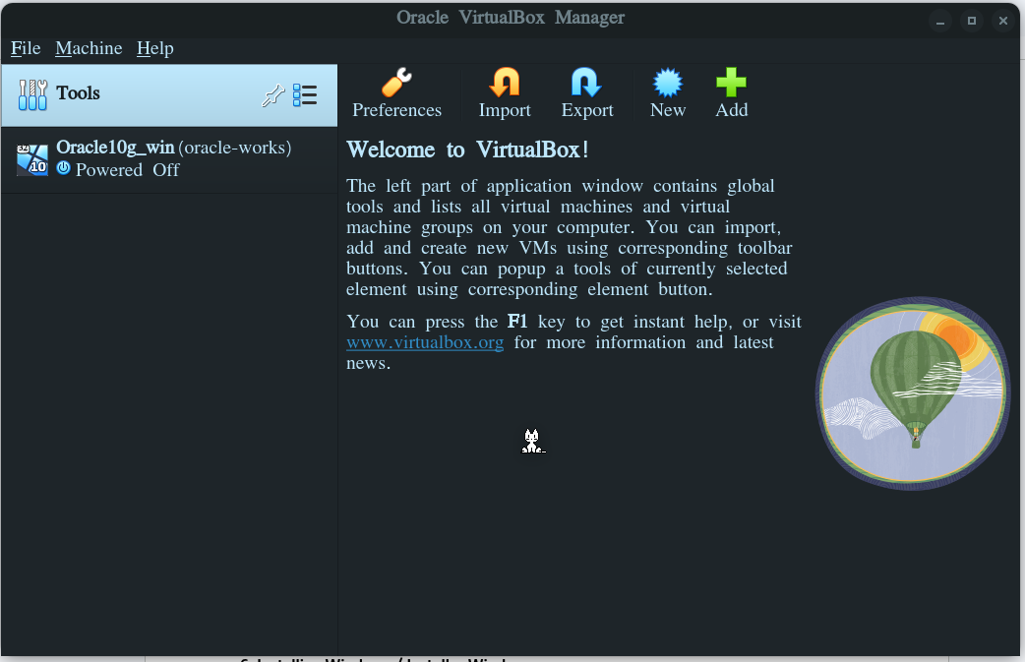
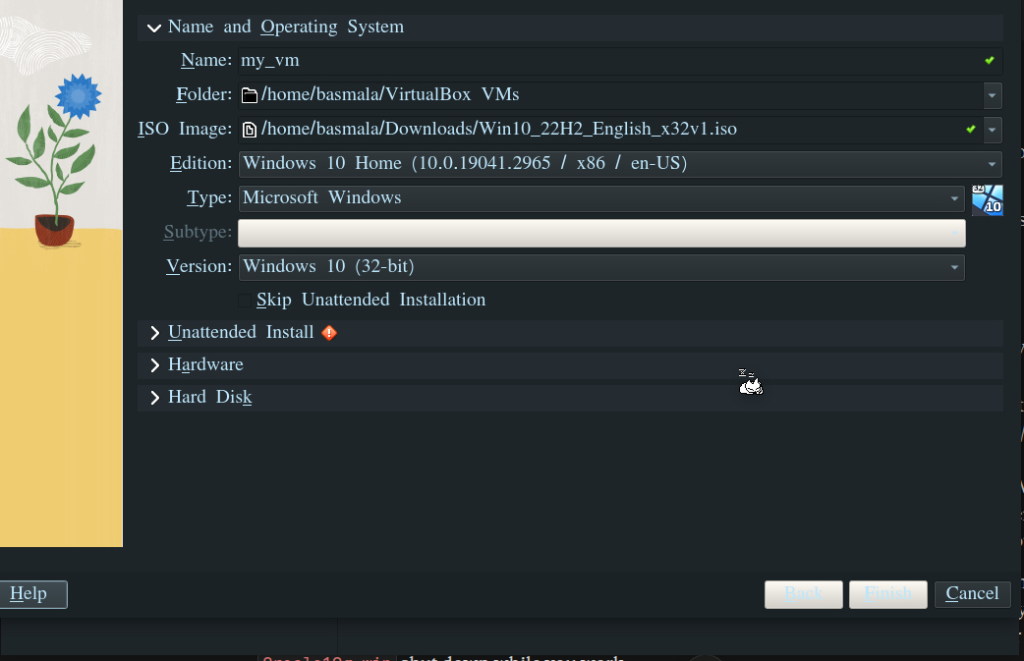
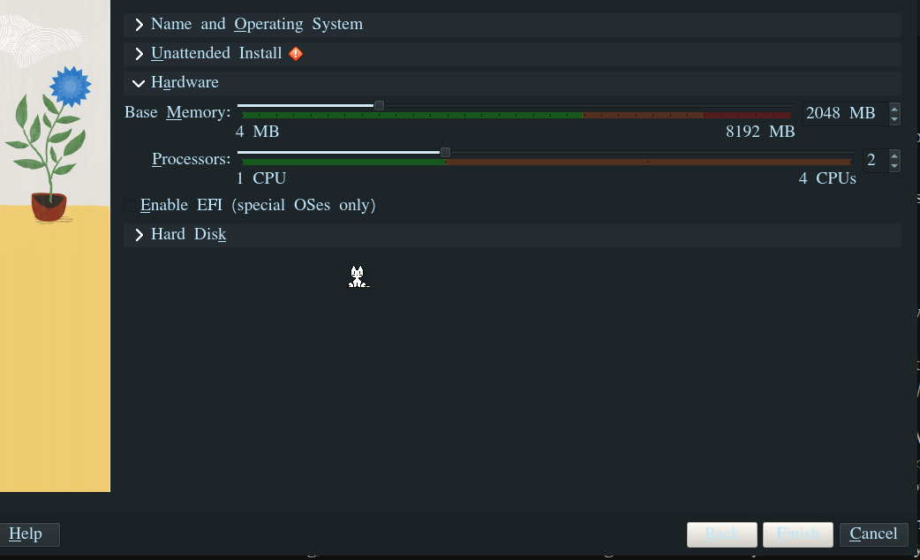
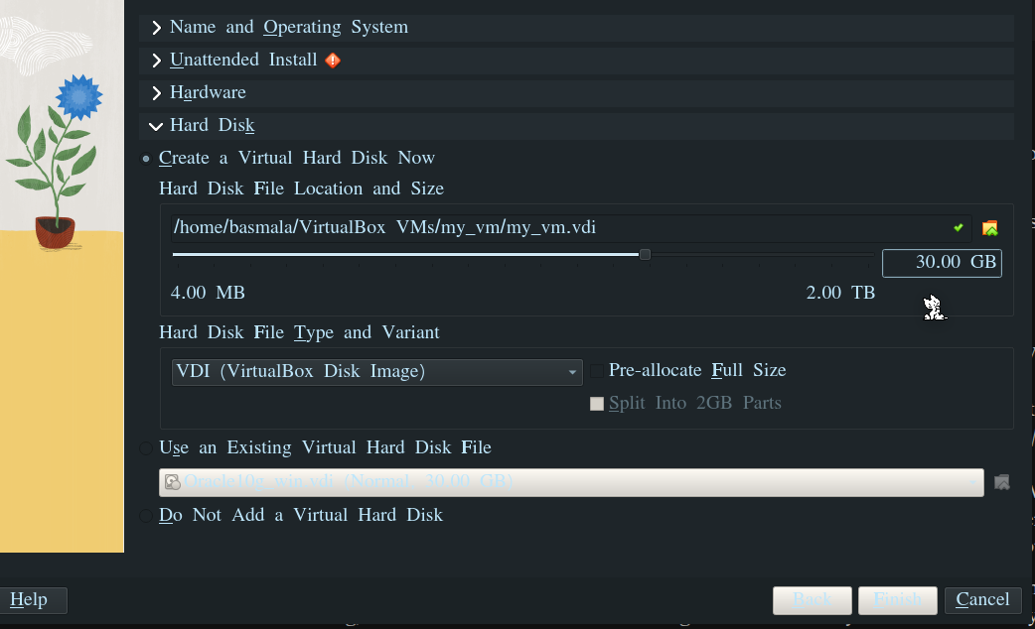

6. Installing Windows / Installer Windows
EN — Start the VM and run the normal Windows setup without a product key, then create a local account instead of a Microsoft account. The installer reboots several times by itself; do not press a key at any "Press any key to boot from CD" prompt, or it restarts the installation.
FR — Démarrez la VM et lancez l'installation normale de Windows sans clé de produit, puis créez un compte local plutôt qu'un compte Microsoft. L'installateur redémarre plusieurs fois tout seul ; n'appuyez sur aucune touche à l'invite « Press any key to boot from CD », sinon l'installation recommence.
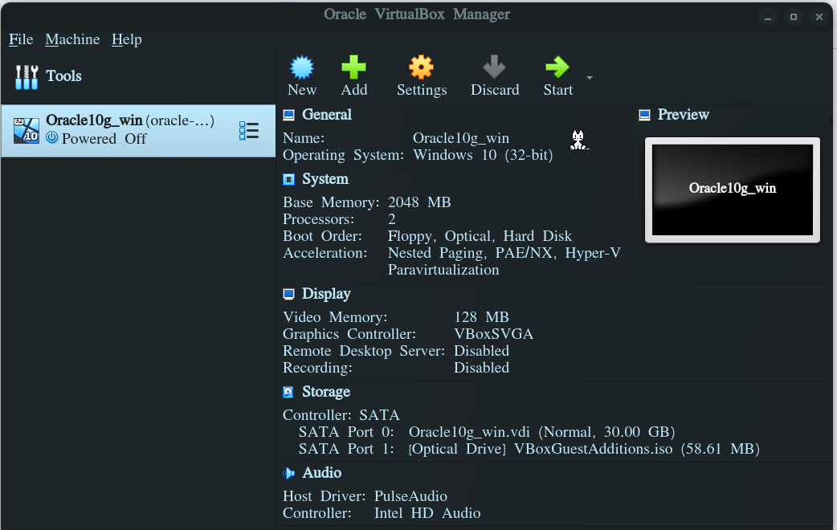
- Language screen: keep English (United States) for the language; set your keyboard to the one you really type on. / Écran de langue : gardez English (United States) ; choisissez le clavier que vous utilisez réellement.
- Click Install now. / Cliquez sur Install now.
- Product key screen: click "I don't have a product key". / Écran de clé de produit : cliquez sur « I don't have a product key ».
- Edition: Windows 10 Pro. / Édition : Windows 10 Pro.
- Accept the license terms. / Acceptez les conditions de licence.
- Choose "Custom: Install Windows only (advanced)", select the unallocated 30 GB disk, then Next. / Choisissez « Custom: Install Windows only (advanced) », sélectionnez le disque non alloué de 30 Go, puis Next.
- Wait for the reboots. If the screen looks frozen for a few minutes, it is still working. / Attendez les redémarrages. Si l'écran semble figé quelques minutes, l'installation continue.
EN — Region and keyboard: the region screen applies default keyboard layouts. On the test laptop, choosing Algeria removed the US keyboard. Pick a region that keeps your layout (for example United States); the time zone is set separately in section 7, so the region does not matter for Oracle.
FR — Région et clavier : l'écran de région applique des dispositions de clavier par défaut. Sur le portable de test, choisir Algérie a retiré le clavier US. Choisissez une région qui conserve votre disposition (par exemple États-Unis) ; le fuseau horaire se règle séparément en section 7, la région n'a donc pas d'importance pour Oracle.
EN — Avoiding the Microsoft account screen: before it appears, in the VM window menu go to Devices → Network → Network Settings and untick Cable Connected. Then choose "I don't have internet" → "Continue with limited setup" and create a local account with a simple name and a password you will remember. Reconnect the cable later, when the .NET 3.5 prompt needs it (section 9).
FR — Éviter l'écran du compte Microsoft : avant son apparition, dans le menu de la fenêtre de la VM, allez dans Devices → Network → Network Settings et décochez Cable Connected. Choisissez ensuite « I don't have internet » → « Continue with limited setup » et créez un compte local avec un nom simple et un mot de passe dont vous vous souviendrez. Reconnectez le câble plus tard, lorsque l'invite .NET 3.5 en aura besoin (section 9).

7. After the first boot: time zone, Guest Additions, snapshot / Après le premier démarrage : fuseau horaire, Guest Additions, instantané
EN — Before installing Oracle, set the Windows time zone to GMT+01:00, install the VirtualBox Guest Additions and take a snapshot. Each one prevents a specific problem later.
FR — Avant d'installer Oracle, réglez le fuseau horaire de Windows sur GMT+01:00, installez les Guest Additions de VirtualBox et prenez un instantané. Chacune de ces étapes évite un problème précis plus tard.

7.1 Time zone / Fuseau horaire
EN — The Enterprise Manager console (the OracleDBConsole service) refuses to start when the Windows time zone does not match what Oracle expects; PDF section 5.8 names GMT+01:00 for Algeria. Open Command Prompt as administrator (Start → type cmd → right-click → Run as administrator) and run the two commands. The second must print W. Central Africa Standard Time.
FR — La console Enterprise Manager (le service OracleDBConsole) refuse de démarrer lorsque le fuseau horaire de Windows ne correspond pas à ce qu'Oracle attend ; la section 5.8 du PDF indique GMT+01:00 pour l'Algérie. Ouvrez l'invite de commandes en administrateur (Démarrer → tapez cmd → clic droit → Exécuter en tant qu'administrateur) et lancez les deux commandes. La seconde doit afficher W. Central Africa Standard Time.
tzutil /s "W. Central Africa Standard Time"
tzutil /g

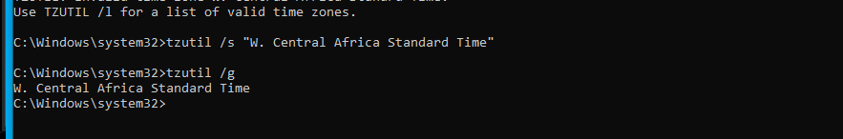7.2 Guest Additions
EN — The Guest Additions give you a screen that resizes with the window, a shared clipboard and shared folders (needed in section 8). In the VM window menu choose Devices → Insert Guest Additions CD image. In Windows open File Explorer → This PC → the CD drive and run VBoxWindowsAdditions.exe(amd 64), accept the defaults, tick the reboot option and let Windows restart. "Upgrade Guest Additions" stays greyed out until a version is installed, so use "Insert" the first time(if the resize isn't automated yet, in the VM window →view →auto resize guest display).
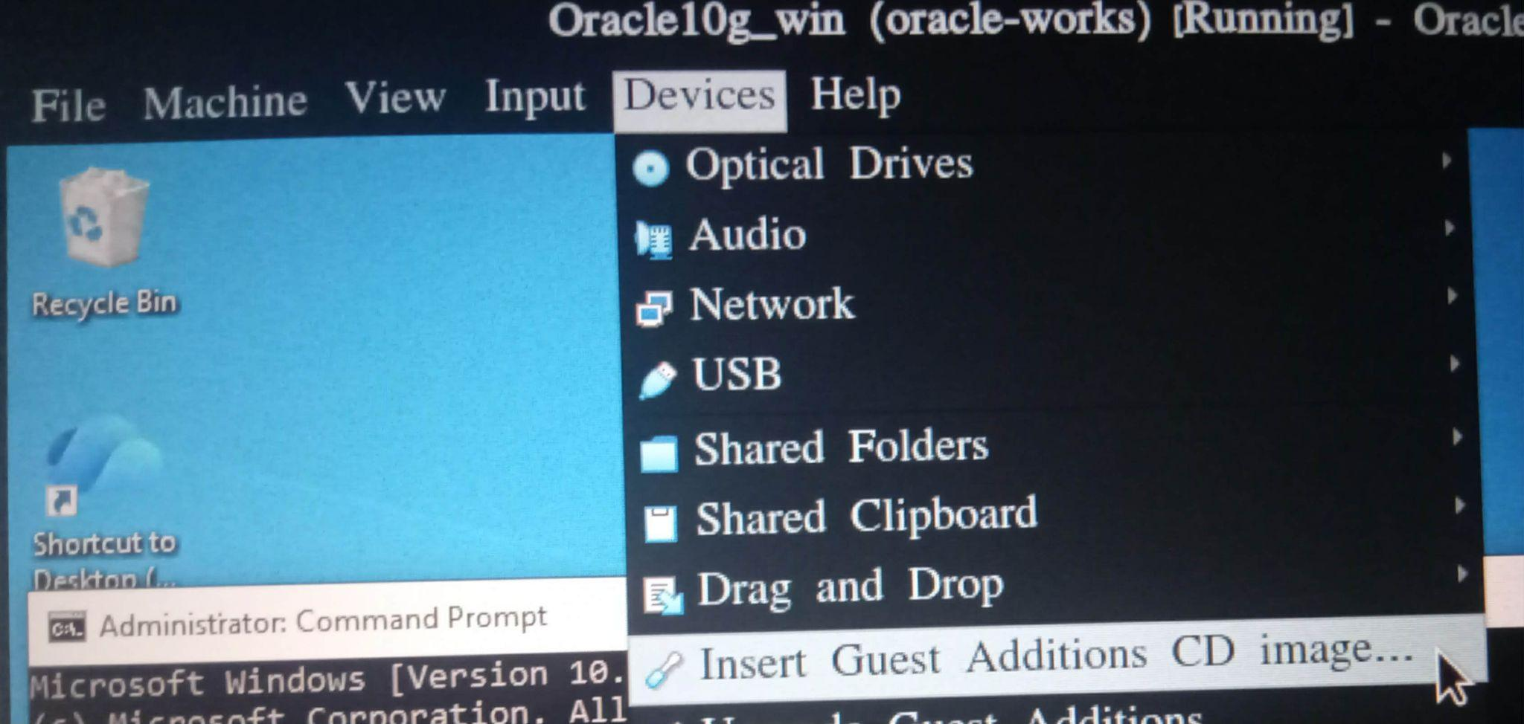
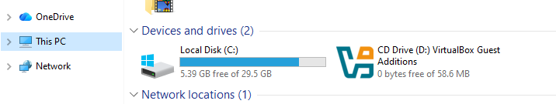
FR — Les Guest Additions donnent un écran qui s'adapte à la fenêtre, un presse-papiers partagé et des dossiers partagés (nécessaires en section 8). Dans le menu de la fenêtre de la VM, choisissez Devices → Insert Guest Additions CD image. Dans Windows, ouvrez l'Explorateur → Ce PC → le lecteur CD et lancez VBoxWindowsAdditions.exe(amd 64) , acceptez les valeurs par défaut, cochez l'option de redémarrage et laissez Windows redémarrer. « Upgrade Guest Additions » reste grisé tant qu'aucune version n'est installée : utilisez « Insert » la première fois.
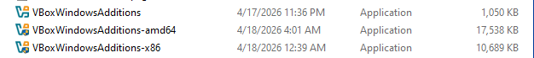
EN — How to know they are installed: the screen resizes when you resize the window (View → Auto-resize Guest Display ticked), and Control Panel → Programs and Features lists Oracle VM VirtualBox Guest Additions.
FR — Comment savoir qu'elles sont installées : l'écran s'adapte quand vous redimensionnez la fenêtre (View → Auto-resize Guest Display coché), et Panneau de configuration → Programmes et fonctionnalités liste Oracle VM VirtualBox Guest Additions.

7.3 Snapshot / Instantané
EN — A snapshot is a save point for the whole VM, like a save in a video game. VirtualBox records the state of the virtual disk (and of the RAM if the VM is running); later changes go into a separate layer, so you can restore the snapshot and return to exactly that state in seconds. Restoring discards everything done since, so never restore after something works. Snapshots grow with your changes, so keep only a few.
FR — Un instantané est un point de sauvegarde de toute la VM, comme une sauvegarde dans un jeu vidéo. VirtualBox enregistre l'état du disque virtuel (et de la RAM si la VM tourne) ; les changements ultérieurs vont dans une couche séparée, ce qui permet de restaurer l'instantané et de revenir exactement à cet état en quelques secondes. La restauration annule tout ce qui a été fait depuis : ne restaurez donc jamais après un succès. Les instantanés grossissent avec vos changements, n'en gardez que quelques-uns.
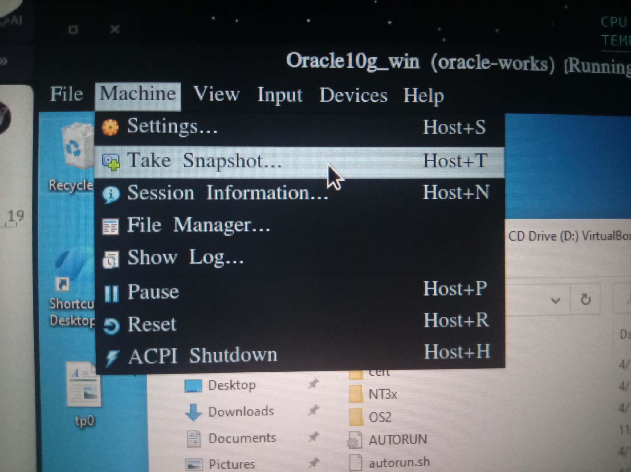
EN — Take one with Machine → Take Snapshot in the VM window (or the Snapshots tab of the main window). Recommended names: clean-windows (now, after the Guest Additions), before-oracle (section 9) and oracle-works (after the first successful SQL*Plus connection, section 10).
FR — Prenez-en un avec Machine → Take Snapshot dans la fenêtre de la VM (ou l'onglet Snapshots de la fenêtre principale). Noms conseillés : clean-windows (maintenant, après les Guest Additions), before-oracle (section 9) et oracle-works (après la première connexion SQL*Plus réussie, section 10).
EN — Shut the VM down safely from inside Windows (Start → Power → Shut down). Machine → ACPI Shutdown does the same. Use Machine → Close → Power Off only if Windows is frozen, because it is the equivalent of pulling the plug.
FR — Éteignez la VM proprement depuis Windows (Démarrer → Alimentation → Arrêter). Machine → ACPI Shutdown fait la même chose. N'utilisez Machine → Close → Power Off que si Windows est figé, car cela revient à débrancher la prise.

8. Oracle media: extract with unrar and copy into the VM / Média Oracle : extraction avec unrar et copie dans la VM
EN — Extract the course archive on Linux with unrar, not 7z, then copy the database folder into the VM through a shared folder. This is the step that cost the most time during testing: the old 7z 16.02 listed the archive fine but extracted it badly, producing 5,547 empty files and only 445 MB of data, including a 0-byte setup.exe. Windows then answered "This app can't run on your PC", which looks like a compatibility problem but is not one.
FR — Extrayez l'archive du cours sous Linux avec unrar, et non 7z, puis copiez le dossier database dans la VM via un dossier partagé. C'est l'étape qui a coûté le plus de temps pendant les essais : l'ancien 7z 16.02 listait correctement l'archive mais l'extrayait mal, produisant 5 547 fichiers vides et seulement 445 Mo de données, dont un setup.exe de 0 octet. Windows répondait alors « This app can't run on your PC », ce qui ressemble à un problème de compatibilité mais n'en est pas un.

8.1 Download and test the archive / Télécharger et tester l'archive
EN — Download Oracle 10g.rar from the Moodle Drive folder (link in section 12). On the test laptop it measured 2,267,647,443 bytes. The file name contains a space and a capital O: always quote it, because Linux file names are case-sensitive.
FR — Téléchargez Oracle 10g.rar depuis le dossier Drive de Moodle (lien en section 12). Sur le portable de test, il mesurait 2 267 647 443 octets. Le nom contient une espace et un O majuscule : mettez-le toujours entre guillemets, car les noms de fichiers Linux sont sensibles à la casse.
sudo apt install unrar
cd ~/Downloads
unrar t "Oracle 10g.rar" | tail -15
EN — The last line must be All OK. If it reports an unexpected end of archive or CRC errors, download the file again.
FR — La dernière ligne doit être All OK. Si elle signale une fin d'archive inattendue ou des erreurs CRC, téléchargez à nouveau le fichier.
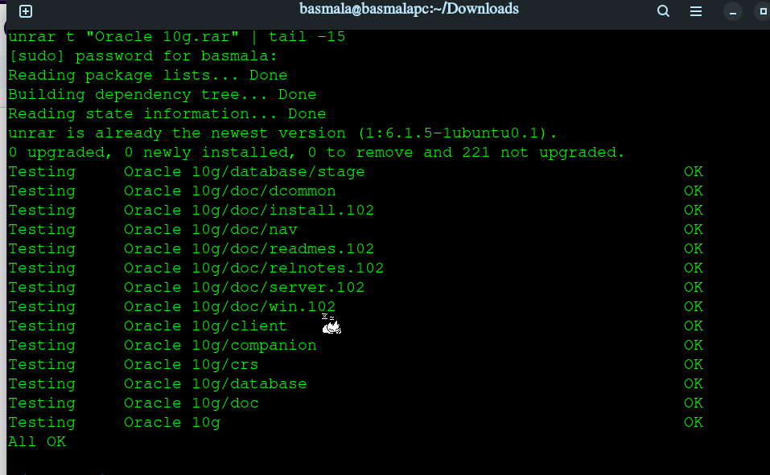

8.2 Extract and check / Extraire et contrôler
mkdir ~/oracle_media
cd ~/Downloads
unrar x "Oracle 10g.rar" ~/oracle_media/
find ~/oracle_media -type f -size 0 | wc -l
du -sh ~/oracle_media
ls -l ~/oracle_media/"Oracle 10g"/database/setup.exe
file ~/oracle_media/"Oracle 10g"/database/setup.exe
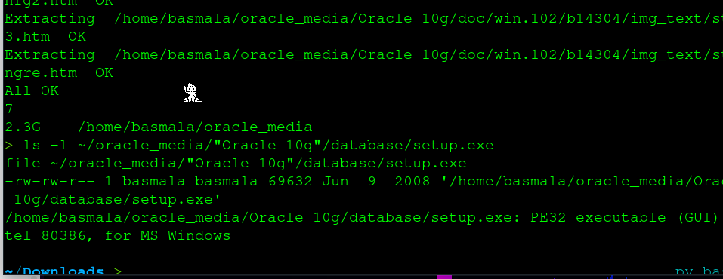
Check / Contrôle | Expected / Attendu
Empty files / Fichiers vides | 7 or fewer (harmless doc CSS and GIF files) / 7 ou moins (fichiers CSS et GIF de documentation sans importance)
Total size / Taille totale | about 2.3 GB / environ 2,3 Go
setup.exe size / Taille | 69,632 bytes / 69 632 octets
file output | PE32 executable (GUI) Intel 80386, for MS Windows = 32-bit

8.3 Shared folder / Dossier partagé
EN — With the VM running and the Guest Additions installed, open Devices → Shared Folders → Shared Folders Settings, click the + icon, and set Folder Path to your oracle_media folder (for example /home/yourname/oracle_media), Folder Name to oracle_media, and tick Read-only, Auto-mount and Make Permanent. In Windows it appears in This PC as oracle_media (\VBOXSVR), usually drive Z:. The free and total space it shows are your Linux disk's numbers; nothing is copied yet.
FR — VM démarrée et Guest Additions installées, ouvrez Devices → Shared Folders → Shared Folders Settings, cliquez sur l'icône +, puis réglez Folder Path sur votre dossier oracle_media (par exemple /home/votrenom/oracle_media), Folder Name sur oracle_media, et cochez Read-only, Auto-mount et Make Permanent. Sous Windows, il apparaît dans Ce PC sous le nom oracle_media (\VBOXSVR), généralement lecteur Z:. L'espace libre et total affichés sont ceux de votre disque Linux ; rien n'est encore copié.

8.4 Copy to a short local path / Copier vers un chemin local court
EN — Copy the database folder to C:\Oracle10g. PDF section 5.2 asks for a short path without accents or spaces, and installing straight from a shared folder is unreliable. In an administrator Command Prompt:
FR — Copiez le dossier database vers C:\Oracle10g. La section 5.2 du PDF demande un chemin court sans accents ni espaces, et installer directement depuis un dossier partagé n'est pas fiable. Dans une invite de commandes administrateur :
xcopy "Z:\Oracle 10g\database" C:\Oracle10g\database /E /I
dir C:\Oracle10g\database\setup.exe
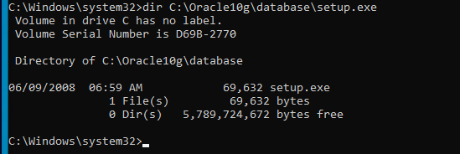
EN — The copy ends with "2282 File(s) copied", and dir must show setup.exe at 69,632 bytes. If it shows 0, the extraction on Linux was bad: redo 8.2, restart the VM so the share refreshes, and copy again (delete the old copy first with rmdir /s /q C:\Oracle10g). About 13 GB of the 30 GB remain free afterwards, and Oracle needs roughly 5 GB.
FR — La copie se termine par « 2282 File(s) copied », et dir doit afficher setup.exe à 69 632 octets. S'il affiche 0, l'extraction sous Linux était mauvaise : refaites 8.2, redémarrez la VM pour actualiser le partage, puis copiez à nouveau (supprimez d'abord l'ancienne copie avec rmdir /s /q C:\Oracle10g). Environ 13 Go des 30 Go restent libres ensuite, et Oracle en demande environ 5.

9. Installing Oracle 10g / Installer Oracle 10g
EN — Run setup.exe from C:\Oracle10g\database in Windows XP SP2 compatibility mode, as administrator, and accept the .NET 3.5 request. The installer finishes with "The installation of Oracle Database 10g was successful" and the database is created by DBCA at the end. Take the before-oracle snapshot first and check the time zone with tzutil /g.
FR — Lancez setup.exe depuis C:\Oracle10g\database en mode de compatibilité Windows XP SP2, en administrateur, et acceptez la demande de .NET 3.5. L'installateur se termine par « The installation of Oracle Database 10g was successful » et la base est créée par DBCA à la fin. Prenez d'abord l'instantané before-oracle et vérifiez le fuseau horaire avec tzutil /g.

9.1 Compatibility mode and administrator rights / Mode de compatibilité et droits d'administrateur
- In File Explorer open C:\Oracle10g\database. / Dans l'Explorateur, ouvrez C:\Oracle10g\database.
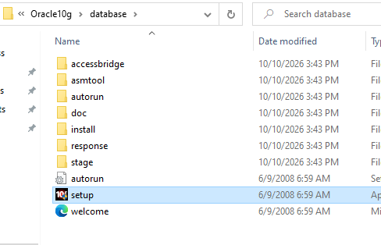
- Right-click setup.exe → Properties → Compatibility. / Clic droit sur setup.exe → Propriétés → Compatibilité.
- Tick "Run this program in compatibility mode for" and choose Windows XP (Service Pack 2). Apply → OK. / Cochez « Exécuter ce programme en mode de compatibilité pour » et choisissez Windows XP (Service Pack 2). Appliquer → OK.
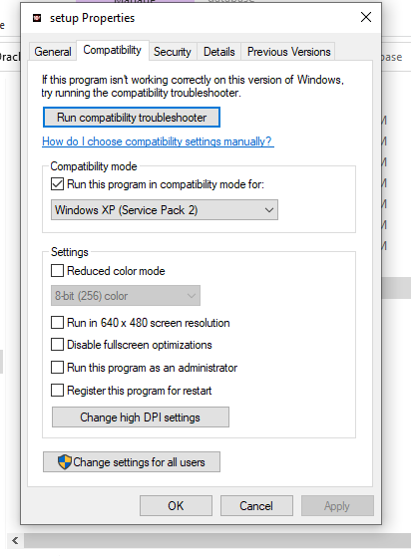
- Right-click setup.exe again → Run as administrator → Yes. / Clic droit à nouveau sur setup.exe → Exécuter en tant qu'administrateur → Oui.
EN — The "Run this program as an administrator" checkbox is missing on some machines (a file on a shared or network drive, or a non-administrator account). It is not required: right-click → Run as administrator does the same thing for each run. If XP SP2 is not offered, XP SP3 is the fallback named in PDF section 5.3, but clear it with the professor first.
FR — La case « Exécuter ce programme en tant qu'administrateur » est absente sur certaines machines (fichier sur un lecteur partagé ou réseau, ou compte non administrateur). Elle n'est pas indispensable : clic droit → Exécuter en tant qu'administrateur fait la même chose à chaque lancement. Si XP SP2 n'est pas proposé, XP SP3 est la solution de repli citée en section 5.3 du PDF, mais validez-la d'abord avec l'enseignant(e).

9.2 Installer choices / Choix dans l'installateur
EN — Choose Basic Installation, keep the proposed Oracle Home (C:\oracle\product\10.2.0\db_1), and use ORCL as the global database name and SID, as PDF section 5.4 suggests. Set the database password (it applies to SYS and SYSTEM) and write it down in a safe place; you need it for every later step.
FR — Choisissez Basic Installation, gardez l'Oracle Home proposé (C:\oracle\product\10.2.0\db_1) et utilisez ORCL comme nom de base et SID, comme le suggère la section 5.4 du PDF. Définissez le mot de passe de la base (il s'applique à SYS et SYSTEM) et notez-le en lieu sûr ; il sert à chaque étape suivante.

9.3 The DHCP warning / L'avertissement DHCP
EN — The prerequisite check ends with "1 warnings, 0 requirements to be verified": the primary IP address is DHCP-assigned. This is a warning, not a failed requirement, and the text itself says Oracle supports DHCP addresses; the Microsoft Loopback Adapter it mentions is only the cleaner option for permanent servers. Continue with Next. It is the first suspect if the listener ever fails with ORA-12541 after a network change, so keep the VM's network cable connected while Oracle runs.
FR — Le contrôle des prérequis se termine par « 1 warnings, 0 requirements to be verified » : l'adresse IP principale est attribuée par DHCP. C'est un avertissement et non une exigence en échec, et le texte précise qu'Oracle prend en charge les adresses DHCP ; l'adaptateur Microsoft Loopback qu'il cite n'est que l'option la plus propre pour des serveurs permanents. Continuez avec Next. C'est le premier suspect si le listener échoue avec ORA-12541 après un changement de réseau : gardez donc le câble réseau de la VM connecté pendant l'exécution d'Oracle.

9.4 The .NET Framework 3.5 prompt / L'invite .NET Framework 3.5
EN — A Windows Features window says an app needs .NET Framework 3.5, and several of them may stack up. Click "Download and install this feature" on the top one first; PDF section 5.4 asks you to accept the Windows components the installer requests. Windows fetches the files from Windows Update, so the VM's network cable must be connected (Devices → Network → Network Settings → Cable Connected/or WiFi). Wait a few minutes; the VM is slow meanwhile.
FR — Une fenêtre Windows Features indique qu'une application a besoin de .NET Framework 3.5, et plusieurs peuvent s'empiler. Cliquez d'abord sur « Download and install this feature » sur celle du dessus ; la section 5.4 du PDF demande d'accepter les composants Windows réclamés par l'installateur. Windows télécharge les fichiers via Windows Update : le câble réseau de la VM doit donc être connecté (Devices → Network → Network Settings → Cable Connected). Patientez quelques minutes ; la VM est lente entre-temps.
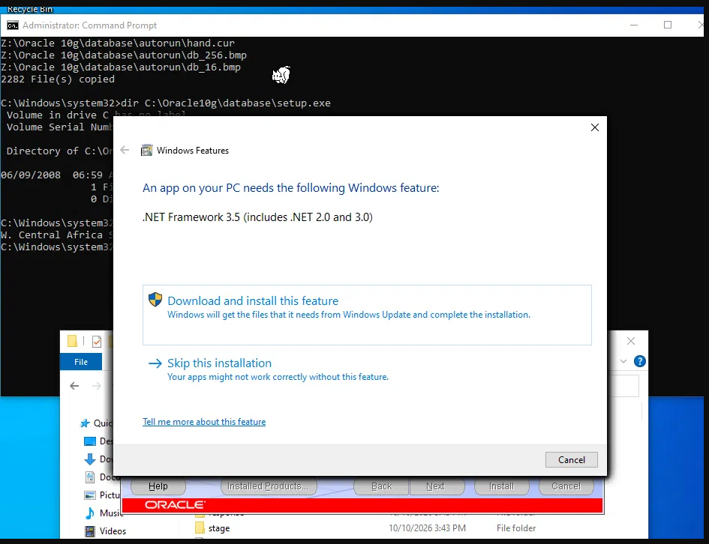
EN — Fallback if the online install fails (error codes such as 0x800F0950 or 0x800F081F), not tested here: insert the Windows ISO in the VM's optical drive and run the command below, replacing D: with the drive letter of the ISO.
FR — Solution de repli si l'installation en ligne échoue (codes d'erreur comme 0x800F0950 ou 0x800F081F), non testée ici : insérez l'ISO Windows dans le lecteur optique de la VM et lancez la commande ci-dessous, en remplaçant D: par la lettre du lecteur de l'ISO.
DISM /Online /Enable-Feature /FeatureName:NetFx3 /All /LimitAccess /Source:D:\sources\sxs

9.5 DBCA and the password dialog / DBCA et la fenêtre des mots de passe
EN — The Database Configuration Assistant creates the database and can sit at a percentage (it was at 89% for several minutes) while it finishes; do not close it. At the end, the Password Management dialog lists the accounts: keep SYS and SYSTEM unlocked, leave the others locked, then click OK and Exit. The TP creates its own CLINIQUE_DEV account, and fewer unlocked default accounts is better practice.
FR — Database Configuration Assistant crée la base et peut rester sur un pourcentage (il est resté à 89 % plusieurs minutes) pendant qu'il termine ; ne le fermez pas. À la fin, la fenêtre Password Management liste les comptes : laissez SYS et SYSTEM déverrouillés, laissez les autres verrouillés, puis cliquez sur OK et Exit. Le TP crée son propre compte CLINIQUE_DEV, et moins de comptes par défaut déverrouillés est une meilleure pratique.

9.6 End of installation / Fin de l'installation
EN — Copy the last screen into a text file before clicking Exit. On the test machine it showed the values below. The 10.0.2.15 address is VirtualBox's internal NAT address, reachable only from a browser inside the VM. Edge may open Enterprise Manager by itself; its "browser is not optimized" page is a 2006 message and harmless, so click OK.
FR — Copiez le dernier écran dans un fichier texte avant de cliquer sur Exit. Sur la machine de test, il affichait les valeurs ci-dessous. L'adresse 10.0.2.15 est l'adresse NAT interne de VirtualBox, accessible uniquement depuis un navigateur à l'intérieur de la VM. Edge peut ouvrir Enterprise Manager tout seul ; sa page « browser is not optimized » est un message de 2006 sans gravité, cliquez sur OK.
Item | Value / Valeur
Enterprise Manager | http://10.0.2.15:1158/em
iSQL*Plus | http://10.0.2.15:5560/isqlplus
iSQL*Plus DBA | http://10.0.2.15:5560/isqlplus/dba
Oracle Home | C:\oracle\product\10.2.0\db_1
SID | ORCL
Version | 10.2.0.3.0
EN — The same URLs are saved in <ORACLE_HOME>\install\readme.txt (PDF section 5.5). Restart the VM when the installer is done.
FR — Les mêmes URL sont enregistrées dans <ORACLE_HOME>\install\readme.txt (section 5.5 du PDF). Redémarrez la VM une fois l'installation terminée.

10. Verification / Vérification
EN — After the reboot, the installation is good when the four Oracle services run, Enterprise Manager shows the database as Up, and SQL*Plus connects as SYSTEM. This matches the "expected result" of PDF section 8: the machine started, the services active, the SID known and a successful SYSTEM connection.
FR — Après le redémarrage, l'installation est bonne lorsque les quatre services Oracle tournent, qu'Enterprise Manager affiche la base comme Up et que SQL*Plus se connecte en SYSTEM. Cela correspond au « résultat attendu » de la section 8 du PDF : machine démarrée, services actifs, SID connu et connexion réussie au compte SYSTEM.

10.1 Services
EN — Open services.msc as administrator and check that these services are Running with startup type Automatic (PDF section 5.7). The exact names depend on the Oracle Home name and the SID.
FR — Ouvrez services.msc en administrateur et vérifiez que ces services sont en cours d'exécution avec un démarrage Automatique (section 5.7 du PDF). Les noms exacts dépendent du nom de l'Oracle Home et du SID.
Service | Role / Rôle
OracleServiceORCL | Database instance / Instance de la base
OracleOraDb10g_home1TNSListener | Listener
OracleDBConsoleorcl | Enterprise Manager console
OracleOraDb10g_home1iSQL*Plus | iSQL*Plus

10.2 Enterprise Manager
EN — In a browser inside the VM open http://10.0.2.15:1158/em and log in with SYSTEM, your password and Connect As: Normal. The home page should show Status Up, Instance Name orcl, Version 10.2.0.3.0, and the Up Since time in WAT (a correct time zone). A red mark on "Policy Violations" is Oracle's default security checklist on a fresh install and can be ignored for the TP.
FR — Dans un navigateur à l'intérieur de la VM, ouvrez http://10.0.2.15:1158/em et connectez-vous avec SYSTEM, votre mot de passe et Connect As : Normal. La page d'accueil doit afficher Status Up, Instance Name orcl, Version 10.2.0.3.0 et l'heure Up Since en WAT (fuseau horaire correct). Une marque rouge sur « Policy Violations » correspond à la liste de contrôle de sécurité par défaut d'Oracle sur une installation neuve et peut être ignorée pour le TP.

10.3 SQL*Plus and the work folder / SQL*Plus et le dossier de travail
EN — Create a work folder first, because SPOOL writes its file into the folder where sqlplus was launched, and an administrator Command Prompt starts in C:\Windows\system32. Then connect. The password is not displayed as you type it.
FR — Créez d'abord un dossier de travail, car SPOOL écrit son fichier dans le dossier où sqlplus a été lancé, et une invite de commandes administrateur démarre dans C:\Windows\system32. Connectez-vous ensuite. Le mot de passe ne s'affiche pas pendant la saisie.
mkdir C:\tp0
cd C:\tp0
sqlplus system@ORCL
EN — A successful login prints the banner below, and SHOW USER answers USER is "SYSTEM". You are inside SQL*Plus when the prompt reads SQL>; commands such as SPOOL and SHOW only work there, not in plain Windows.
FR — Une connexion réussie affiche la bannière ci-dessous, et SHOW USER répond USER is "SYSTEM". Vous êtes dans SQL*Plus lorsque l'invite affiche SQL> ; les commandes comme SPOOL et SHOW ne fonctionnent que là, pas dans Windows.
SQL*Plus: Release 10.2.0.3.0 - Production
Connected to:
Oracle Database 10g Enterprise Edition Release 10.2.0.3.0 - Production
With the Partitioning, OLAP and Data Mining options
EN — Now take the oracle-works snapshot (Machine → Take Snapshot). If anything breaks later in the semester, restoring it avoids a full reinstall. From here on, the TP work (PDF sections 9 onward) is your own.
FR — Prenez maintenant l'instantané oracle-works (Machine → Take Snapshot). Si quelque chose casse plus tard dans le semestre, le restaurer évite une réinstallation complète. À partir d'ici, le travail du TP (sections 9 et suivantes du PDF) vous appartient.

11. Troubleshooting / Dépannage
EN — Every error below was hit during the test installation. The PDF's own table (section 8) covers the Oracle-specific errors such as ORA-12154 and ORA-12541.
FR — Chaque erreur ci-dessous a été rencontrée pendant l'installation de test. Le tableau du PDF (section 8) couvre les erreurs propres à Oracle comme ORA-12154 et ORA-12541.
Symptom / Symptôme | Cause / Cause | Fix / Solution
7z says "No more files" or "Unknown error" / 7z indique « No more files » ou « Unknown error » | The shell split the name at the space, or the capital O was typed as o / Le shell a coupé le nom à l'espace, ou le O majuscule a été tapé en minuscule | Quote the name: 7z l "Oracle 10g.rar". Linux is case-sensitive / Mettez le nom entre guillemets. Linux est sensible à la casse
setup.exe is 0 bytes; Windows says "This app can't run on your PC" / setup.exe fait 0 octet ; Windows dit « This app can't run on your PC » | 7z 16.02 extracted the RAR5 archive badly: 5,547 empty files, 445 MB / 7z 16.02 a mal extrait l'archive RAR5 : 5 547 fichiers vides, 445 Mo | Section 8: unrar t, then unrar x; check setup.exe is 69,632 bytes; redo the xcopy / Section 8 : unrar t puis unrar x ; vérifiez 69 632 octets ; refaites le xcopy
Guru Meditation -2708 VERR_VMM_SET_JMP_ABORTED_RESUME right after boot / Guru Meditation -2708 juste après le démarrage | Most likely the old VirtualBox 6.1.50 from Ubuntu's repository on kernel 6.8 / Très probablement l'ancien VirtualBox 6.1.50 du dépôt Ubuntu sur le noyau 6.8 | Install VirtualBox 7.x from Oracle's repository (section 3) / Installez VirtualBox 7.x depuis le dépôt d'Oracle (section 3)
The VM cannot be powered off after the crash / La VM ne peut pas être éteinte après le plantage | The VM is stuck in the GuruMeditation state / La VM est bloquée à l'état GuruMeditation | pkill -f VirtualBoxVM on the host / pkill -f VirtualBoxVM sur l'hôte
The Windows screen does not resize; "Upgrade Guest Additions" is greyed out / L'écran de Windows ne s'adapte pas ; « Upgrade Guest Additions » est grisé | Guest Additions are not installed yet / Les Guest Additions ne sont pas installées | Devices → Insert Guest Additions CD image, run VBoxWindowsAdditions.exe, reboot / Devices → Insert Guest Additions CD image, lancez VBoxWindowsAdditions.exe, redémarrez
No "Run as administrator" checkbox in the Compatibility tab / Pas de case « Exécuter en tant qu'administrateur » | File on a shared drive or non-administrator account / Fichier sur un lecteur partagé ou compte non administrateur | Copy to C:\Oracle10g, right-click → Run as administrator / Copiez vers C:\Oracle10g, clic droit → Exécuter en tant qu'administrateur
Installer warning about a DHCP-assigned IP address / Avertissement sur une adresse IP attribuée par DHCP | Warning, not a failed requirement; Oracle supports DHCP / Avertissement et non exigence en échec ; Oracle prend en charge DHCP | Click Next; keep the VM network connected (section 9.3) / Cliquez sur Next ; gardez le réseau de la VM connecté (section 9.3)
About 13 stacked popups asking for .NET Framework 3.5 / Une douzaine de fenêtres empilées demandant .NET Framework 3.5 | The installer requests the feature repeatedly / L'installateur réclame la fonctionnalité à plusieurs reprises | Connect the network cable, click "Download and install this feature" on the top one first (section 9.4) / Connectez le câble réseau, cliquez sur « Download and install this feature » sur celle du dessus (section 9.4)
Enterprise Manager says the browser is not optimized / Enterprise Manager dit que le navigateur n'est pas optimisé | A 2006 page does not know modern browsers / Une page de 2006 ne connaît pas les navigateurs modernes | Click OK; the login page follows / Cliquez sur OK ; la page de connexion suit
Choosing Algeria as region removed the US keyboard / Choisir l'Algérie comme région a retiré le clavier US | The region sets default keyboard layouts / La région définit les claviers par défaut | Pick another region; set the time zone with tzutil (section 7.1) / Choisissez une autre région ; réglez le fuseau avec tzutil (section 7.1)

12. Links and credits / Liens et crédits
EN — These are the sources used in this guide, in the order they appear. The Moodle media link and the video link are copied from the course PDF.
FR — Voici les sources utilisées dans ce guide, dans l'ordre où elles apparaissent. Le lien du média Moodle et celui de la vidéo sont copiés du PDF du cours.
Resource / Ressource | Used for / Utilisation | Link
Windows 10 disc image (ISO) | Official 32-bit ISO and SHA-256 table (section 4) / ISO officielle 32 bits et table SHA-256 (section 4) | microsoft.com/software-download/windows10ISO
VirtualBox downloads | Releases and installers / Versions et installateurs | virtualbox.org/wiki/Downloads
VirtualBox for Linux | Oracle's apt repository instructions (section 3) / Instructions du dépôt apt d'Oracle (section 3) | virtualbox.org/wiki/Linux_Downloads
Oracle signing key | apt key for the repository (section 3) / Clé apt du dépôt (section 3) | oracle_vbox_2016.asc
Oracle 10g installation media (Moodle) | The Oracle 10g .rar (section 8), as given in PDF 5.4 / Le .rar Oracle 10g (section 8), tel que donné au PDF 5.4 | Google Drive folder
Uninstall video (Moodle) | Removing an old Oracle install, PDF 5.1 / Désinstaller un ancien Oracle, PDF 5.1 | youtube.com/watch?v=Xyilm4XD-YY
EN — Credits: this guide complements the course document TP N° 0, "Installation et administration d'Oracle 10g" (Master I – Bases de données avancées, USTO-MB, Pr K. Belarbi, 2026–2027). It adds the Linux-host path; everything inside the Windows VM follows that document.
FR — Crédits : ce guide complète le document du cours TP N° 0, « Installation et administration d'Oracle 10g » (Master I – Bases de données avancées, USTO-MB, Pr K. Belarbi, 2026–2027). Il ajoute la voie pour hôte Linux ; tout ce qui se passe dans la VM Windows suit ce document.

